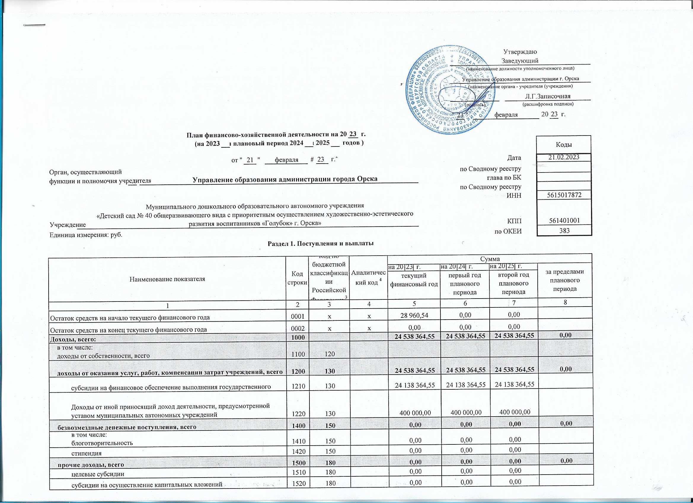

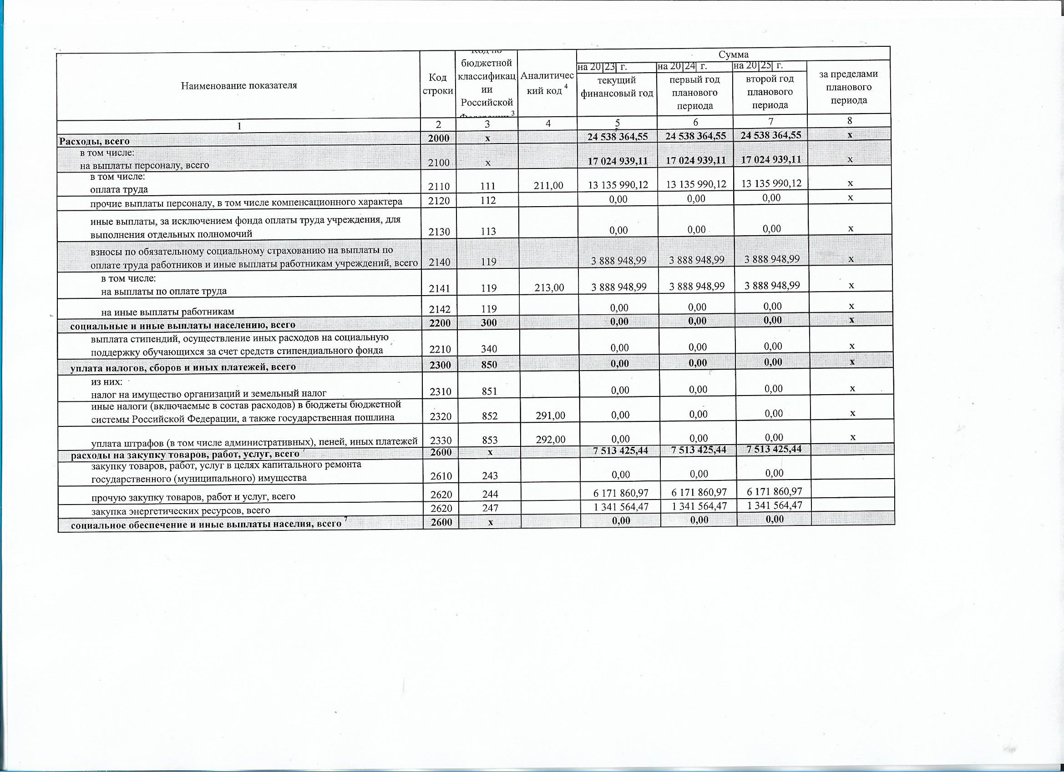

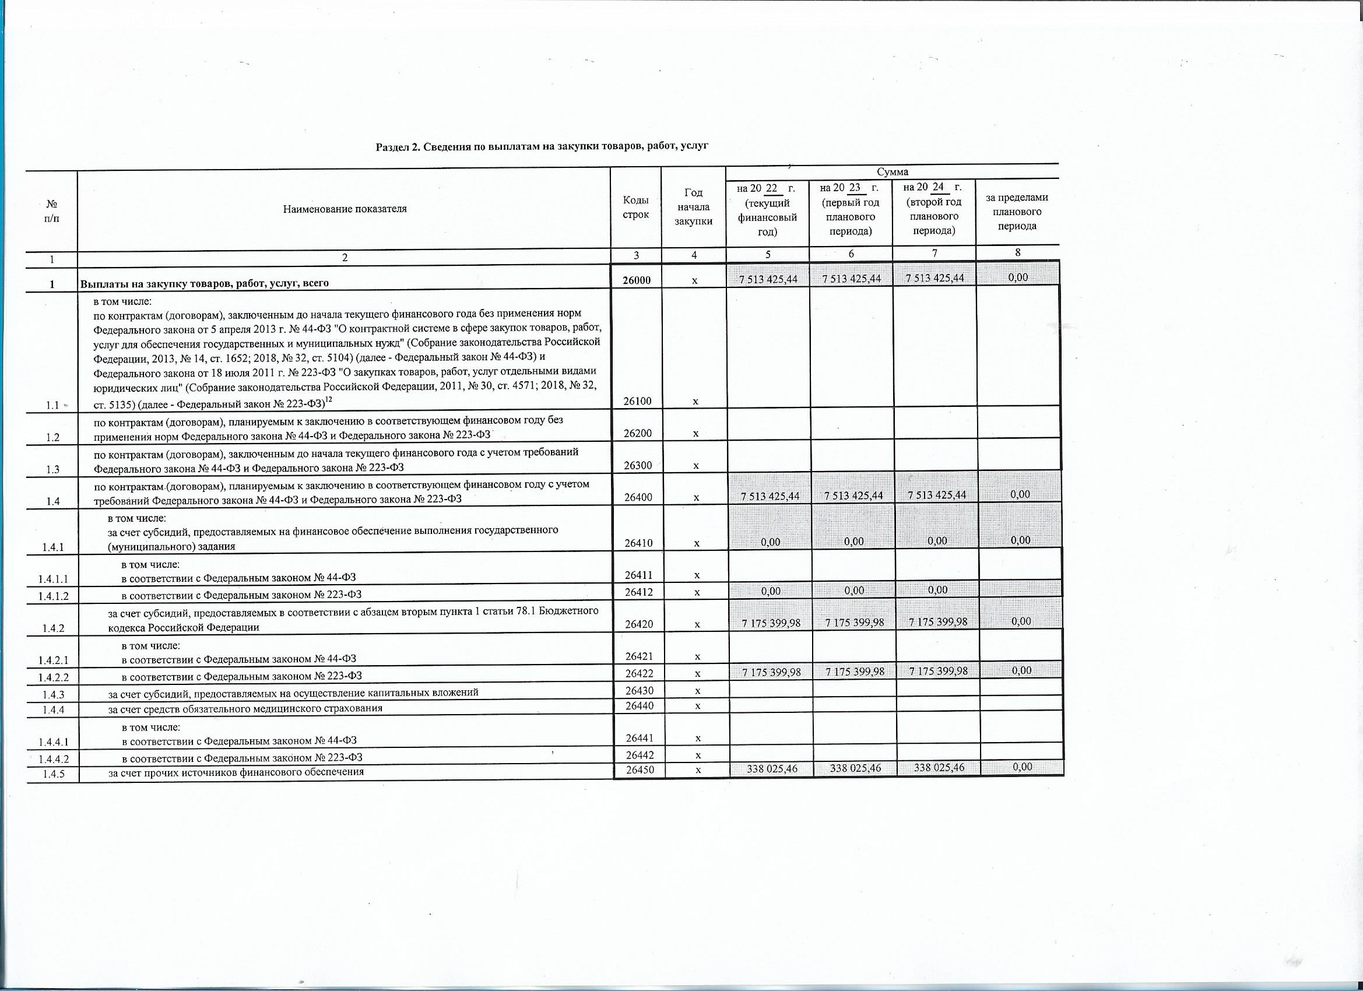

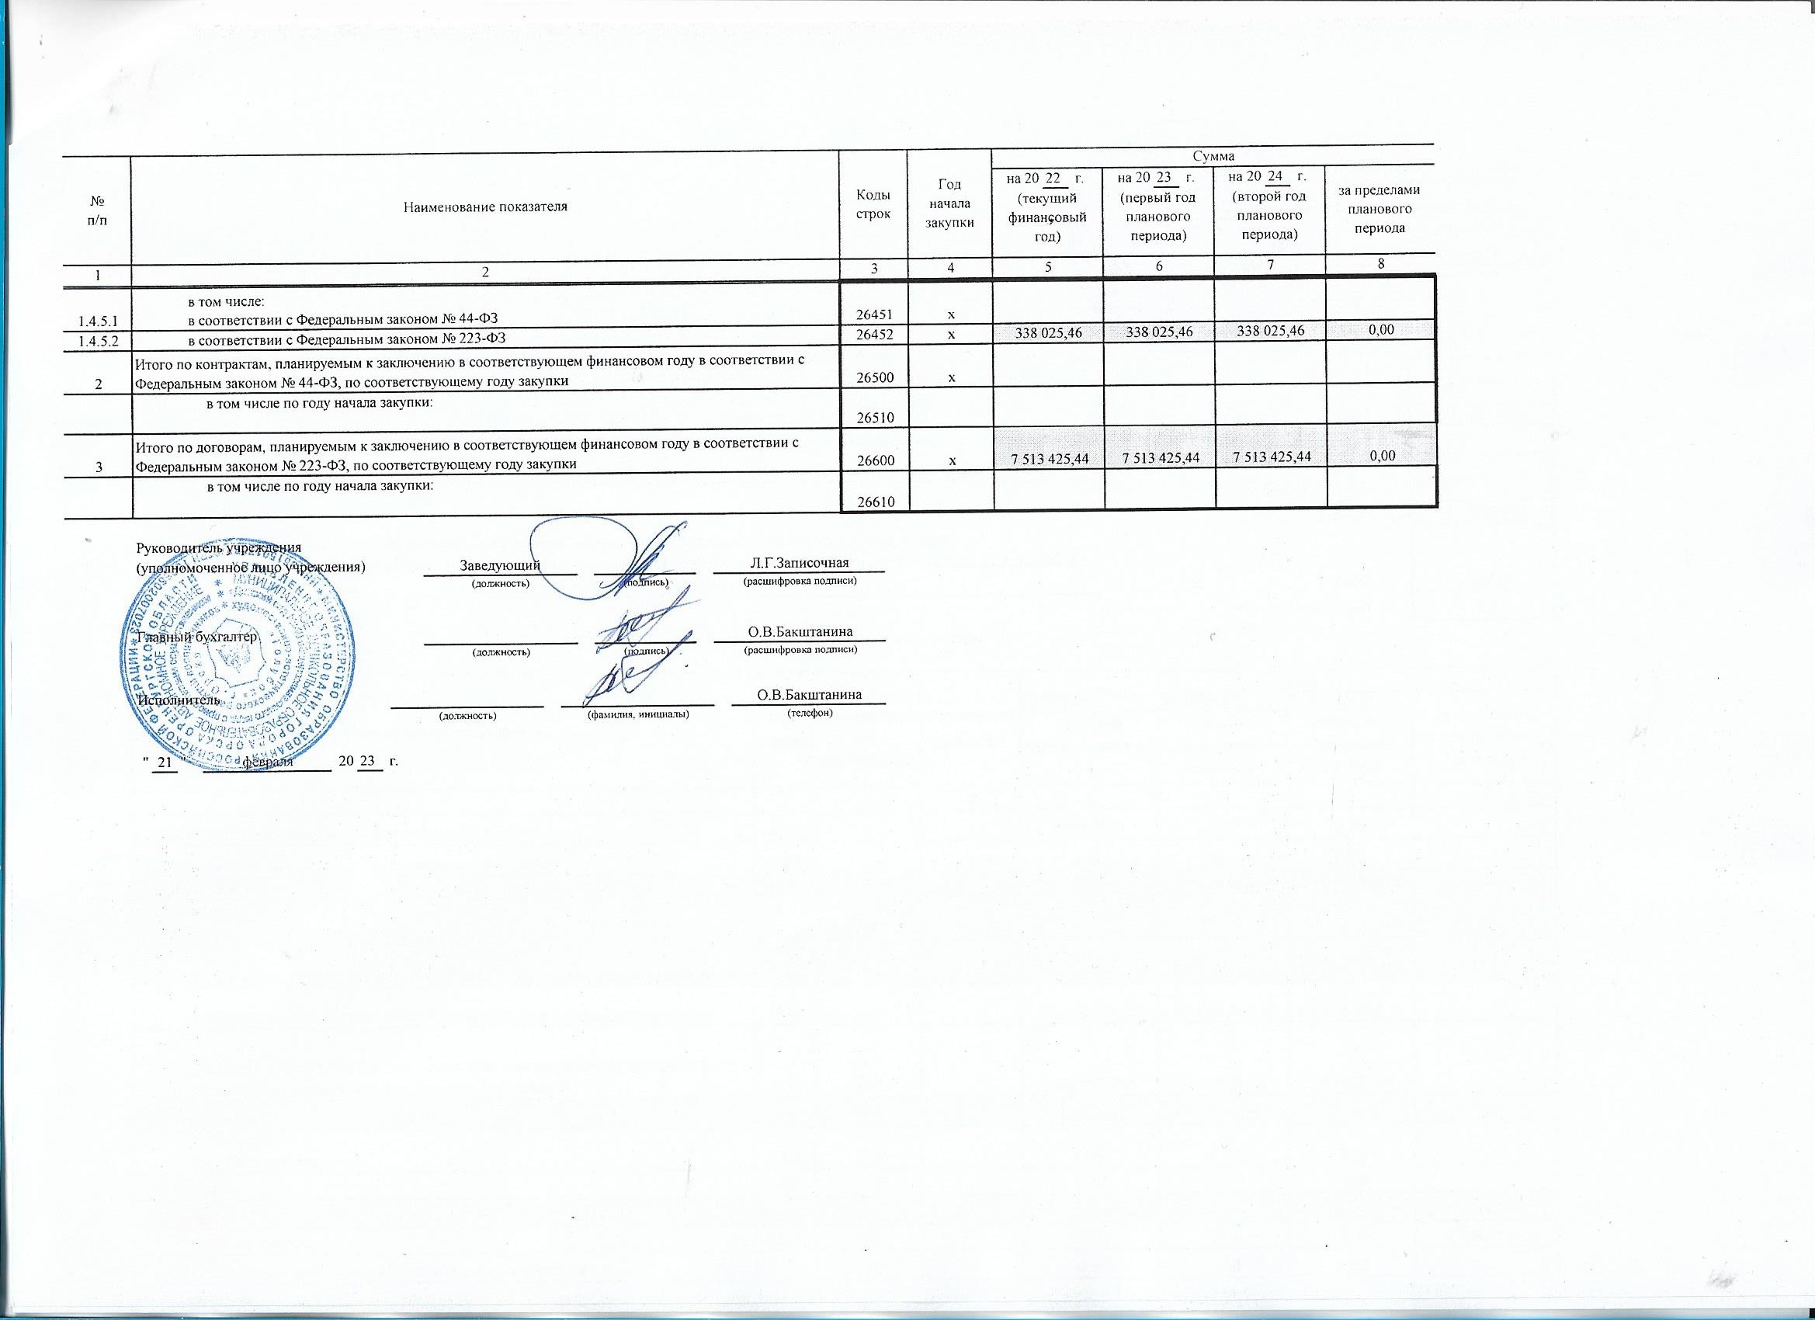

|  |  |  |
| --- | --- | --- |
| **ДОКУМЕНТ ПОДПИСАН ЭЛЕКТРОННОЙ ПОДПИСЬЮ** | | |
| **СВЕДЕНИЯ О СЕРТИФИКАТЕ ЭП** | | |
| Сертификат | 151888114763158279608975876681060942203612702719 | |
| Владелец | Записочная Людмила Геннадьевна | |
| Действителен | С 03.02.2023 по 03.02.2024 | |